学习中心管理员论文平台操作步骤

- 为学生选课、分配指导教师
- 输入学习中心管理员用户名及密码，点击登录；
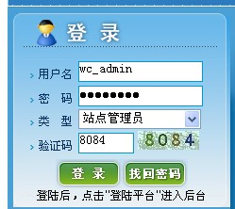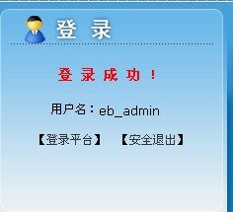

2地大管理员选课完成后，学习中心管理员进入教学教务中的毕业论文管理--指导教师分配学生；
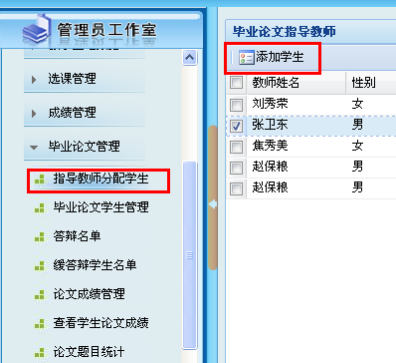
- 进入添加学生页面（先选择论文指导教师，再选择需要添加的学生），学生添加成功后，中心管理就要协助教师完成平台选题工作。

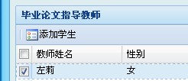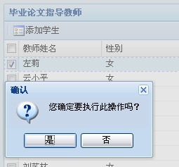

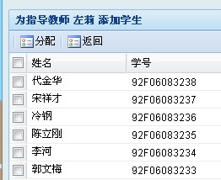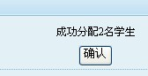

4、若想调整已经分配给教师的学生，请进入“指导教师分配学生”------“查看所属学生”再选中想重新分配的学生，点“删除”后再重新分配即可。
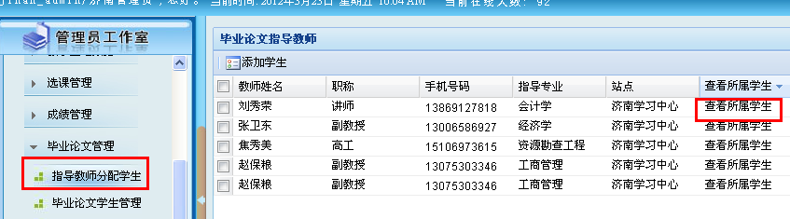

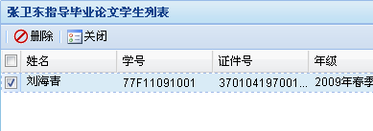
- 跟踪学生论文阶段进度
1 进入“毕业论文学生管理”页面就可以查看所有进度，点“毕业论文学生列表”最右方的小三角符号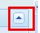
就可进行筛选。
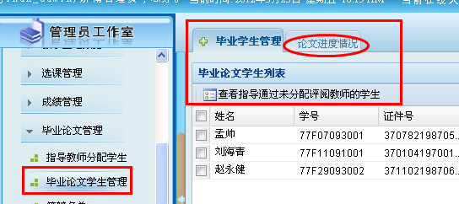

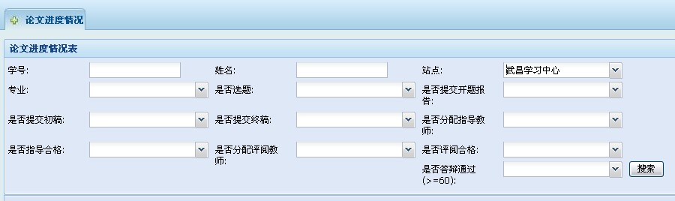

2 平台列表的所有功能
